Újabb lépés a fenntarthatóság felé: a magyar háztartások egyre kevesebb élelmiszert pazarolnak
Fejenként 24 kg élelmiszert pazarolunk el évente a Nemzeti Élelmiszerlánc-biztonsági Hivatal (Nébih) negyedik alkalommal elvégzett hulladékfelmérése szerint. A rekord számú, több mint 500 háztartás részvételével lezajlott mérés eredményei azt mutatják, leggyakrabban továbbra is az ételmaradékok, a zöldségek és a gyümölcsök, valamint a pékáruk kerülnek feleslegesen a szemétbe. A legfriss adatok alapján a magyar háztartások újabb jelentős lépést tettek a fenntarthatóság felé, ugyanis 2016 óta 27%-kal csökkent az élelmiszerpazarlás.
A Nébih Maradék nélkül programja 2016 óta méri fel ‒ EU-s módszertan alapján ‒ az élelmiszerhulladékok mennyiségét és annak megoszlását a magyar háztartásokban. Az első adatok fejenként 68 kg élelmiszerhulladék „termelést” mutattak, ami azóta 12%-kal, 59,9 kg-ra csökkent a negyedik, 2022 őszi felmérés szerint.A tényleges pazarlás 2016-ban az összes élelmiszerhulladék mintegy fele: 33,1 kg volt. A feleslegesen kidobott élelmiszerek mennyisége a program indulása óta 24 kg-ra mérséklődött, amely 27%-os csökkenést jelent.
A mérések a legnagyobb mennyiségben pazarolt élelmiszerkategóriák terén is javulást mutatnak. Jelentős a csökkenés a pékáruknál: 6 év alatt csaknem 60%-kal sikerült mérsékelni a fejenkénti éves pazarlást a kenyér, a kifli és a zsemle esetében. Az eredmények szerint a készételekkel is tudatosabban bánnak a magyarok, ugyanis ebben a kategóriában is jelentős mennyiséget, csaknem 25%-ot sikerült lefaragni a pazarlásból.
A javuló eredmények ellenére azonban továbbra is a készételek vezetik a legnagyobb mértékben elpazarolt élelmiszerek toplistáját (10,06 kg/fő/év), ezt követik a friss zöldségek és gyümölcsök (4,53 kg/fő/év), a pékáruk (2,72 kg/fő/év), majd a tejtermékek (2,10 kg/fő/év).
Szeptember 29-hez, az élelmiszerveszteséggel és -pazarlással kapcsolatos tudatosság nemzetközi napjához közeledve különösen jó hír, hogy a magyarok egyre tudatosabban bánnak az élelmiszerekkel. A csökkenés eddigi ütemét tartva 2030-ra elérhetjük az Egyesült Nemzetek Szövetségének (ENSZ) 12.3 fenntartható fejlődési célját: felére csökkenne a fogyasztói élelmiszerpazarlás Magyarországon.
Bizakodásra ad okot, hogy a felmérésben résztvevő háztartások 80%-a úgy nyilatkozott, hogy ‒ ha kis mértékben is, de ‒ tudna faragni a kidobott élelmiszerek mennyiségén. Mindezt várhatóan az infláció is befolyásolni fogja. A hazai háztartások összes élelmiszerpazarlása azonban továbbra is 230.000 tonna évente. Fontos tudatosítani, hogy ebből az élelmiszermennyiségből 430 ezer ember tudna jóllakni egy éven keresztül, napi 3 bőséges étkezéssel számolva. Éppen ezért rendkívül lényeges a folyamatos edukáció, amelyben a Nébih Maradék nélkül programjának felületei (weboldal, Facebook, Instagram) is segítenek.
További érdekességek:
Világviszonylatban a háztartásokban keletkező élelmiszerhulladékok a teljes élelmiszerláncban keletkező élelmiszerveszteség 50-60%-áért felelősek (Eurostat, 2022).
A pazarlás oka ‒ a felmérés alapján ‒ legtöbbször a figyelmetlenségre, a nem megfelelő tervezésre vezethető vissza. Például a háztartások tagjai elfeledkeztek az ételről vagy túl sokat vásároltak, illetve főztek, ami emiatt megromlott.
A háztartásokban keletkező élelmiszerhulladék 25%-a került a komposztra. Az élelmiszerhulladékok környezetbarát kezelése terén további javulásra is van lehetőség, ugyanis az összes élelmiszerhulladék fele komposztálható.
A jelenlegi élelmiszerárak mellett egy átlagos magyar állampolgár évente 40.000 Ft értékű élelmiszert pazarol el, amely a teljes lakosság szintjén több mint 380 milliárd forint veszteséget jelent. A korábbi fogyasztói szokások mellett, azaz a 2016-os pazarlási szinten, a pazarlásból eredő fejenkénti veszteség 55.000 Ft lenne. Fejenként tehát átlagosan 15.000 Ft-ot spórolt egy átlagos magyar állampolgár a tudatosabb vásárlással, ételkészítéssel és tárolással, amely összesen több mint 140 milliárd forintot tesz ki.
Sajtókapcsolat:
- nebih@nebih.gov.hu
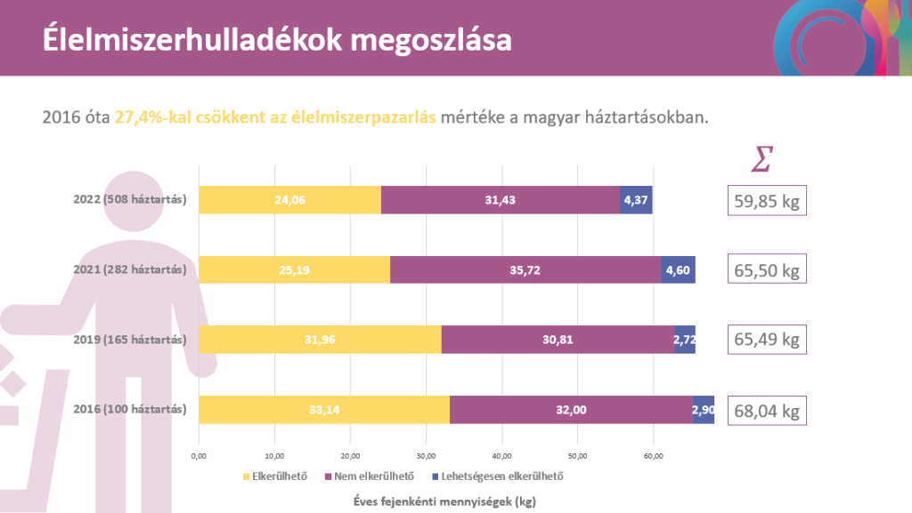 | © Nemzeti Élelmiszerlánc-biztonsági Hivatal
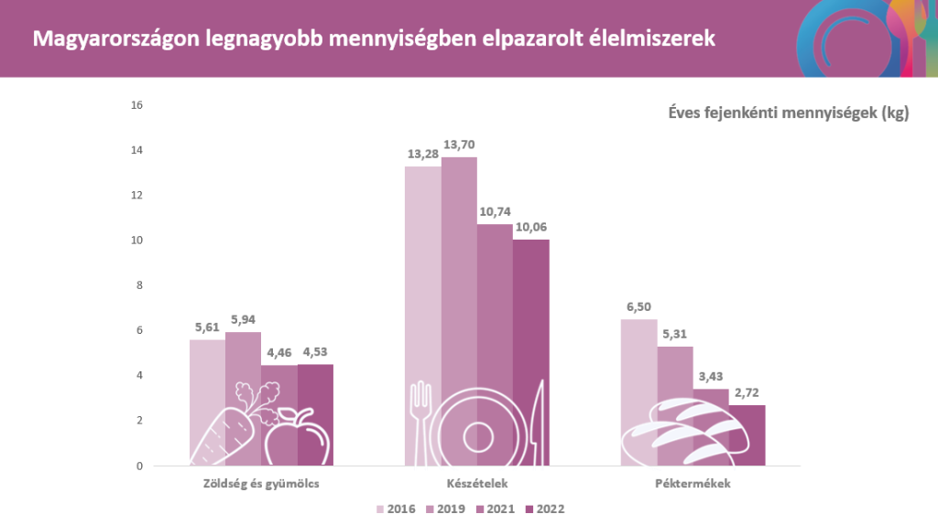 | © Nemzeti Élelmiszerlánc-biztonsági Hivatal
Eredeti tartalom: Nemzeti Élelmiszerlánc-biztonsági Hivatal
Továbbította: Helló Sajtó! Üzleti Sajtószolgálat
Ez a sajtóközlemény a következő linken érhető el:

